第一编 教材知识梳理篇
第一单元 运动的世界

1．(2016武汉中考)关于某中学生的估测，下列数据合理的是( C )
A．身高约为160 dm
B．100 m的短跑成绩约为6 s
C．步行的速度约为1 m/s
D．脉搏正常跳动60次所用时间约为1 s
2．(2016潍坊中考)如图，图甲是小车甲运动的s－t图像，图乙是小车乙运动的v－t图像，由图像可知( B )[来源:Zxxk.Com]
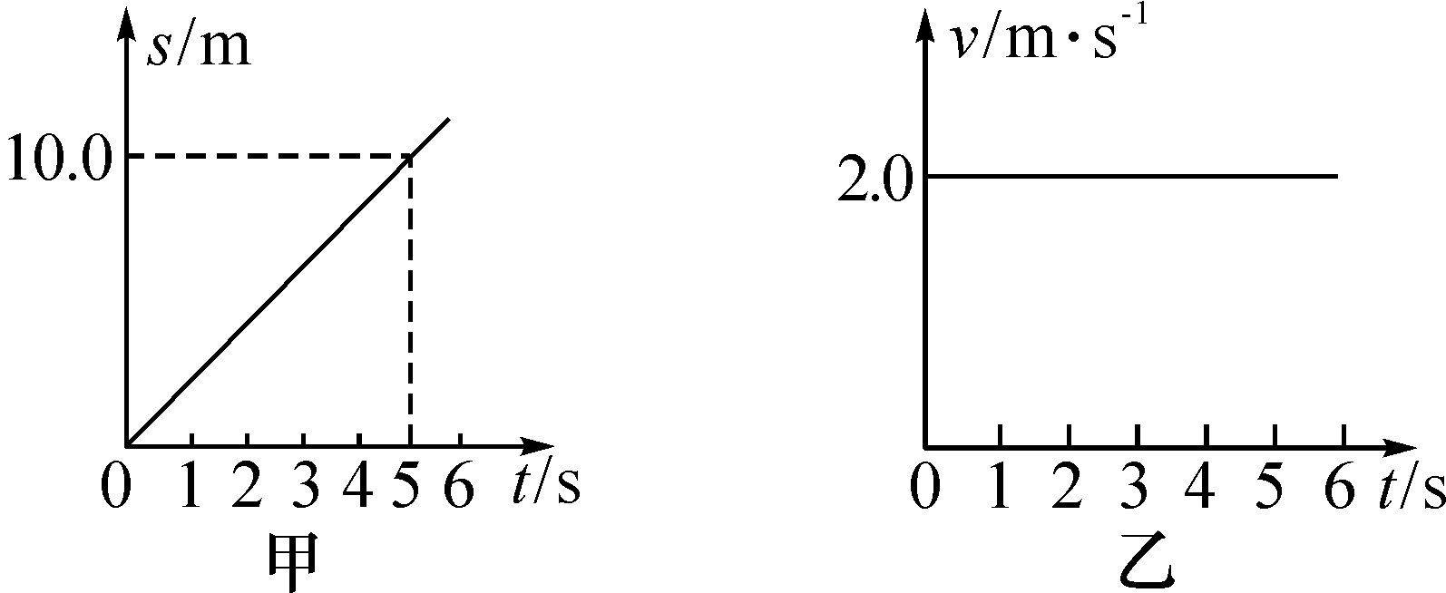
A．甲、乙都由静止开始运动
B．甲、乙都以2 m/s匀速运动
C．甲、乙两车经过5 s一定相遇
D．甲车速度越来越大，乙车速度不变
3．(2016泸州中考)龟和兔在路程为s₀的一段平直赛道上进行赛跑竞技比赛，他们赛跑的路程——时间图像如图所示，下列说法正确的是( D )
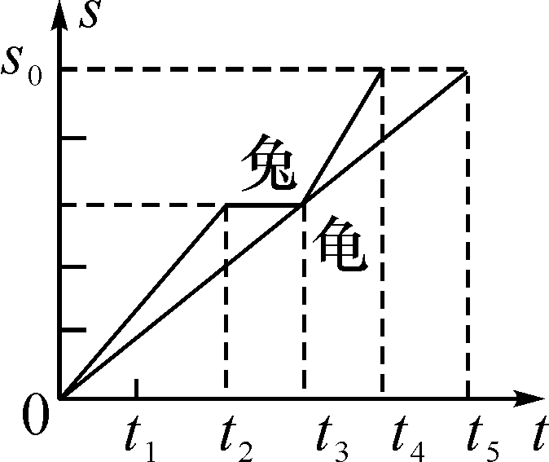
A．在完成s₀赛段的比赛中，龟和兔都做匀速直线运动
B．在完成s₀赛段的比赛中，龟比兔先到达比赛的终点
C．在完成s₀赛段的比赛中，兔总是比龟跑得快
D．在完成s₀赛段的比赛中，兔比龟的平均速度大
4．(2016长沙中考)长沙市万家丽路快速高架桥建成后，极大地方便了市民南北向的通行，一辆汽车正在架桥上向北行驶，则( D )
A．以该汽车为参照物，司机是运动的
B．以高架桥为参照物，该汽车是静止的
C．以桥上路灯为参照物，该司机向南运动
D．以该司机为参照物，桥上路灯是运动的

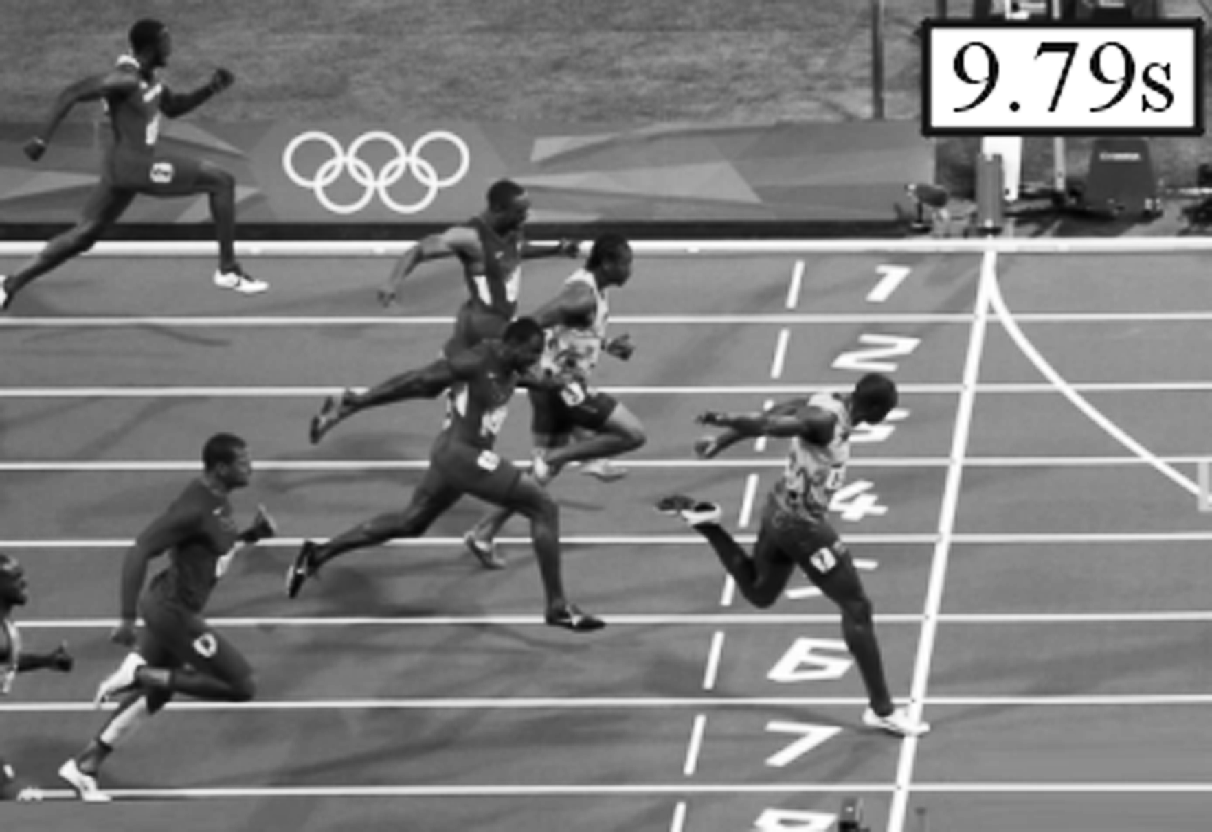
5．(2016崇左中考)2015年田径世锦赛在北京举行，如图是男子100米决赛冠军博尔特冲线瞬间的照片，照片右上角显示的时间为其成绩，根据这些信息( A )
A．可知博尔特跑得最快
B．可排出各选手的最终名次
C．不能求出博尔特全程的平均速度
D．可知博尔特跑完全程用的时间最长
6．(2016陕西中考)如图所示的图像与描述的物理量间的关系，对应错误的是( B )
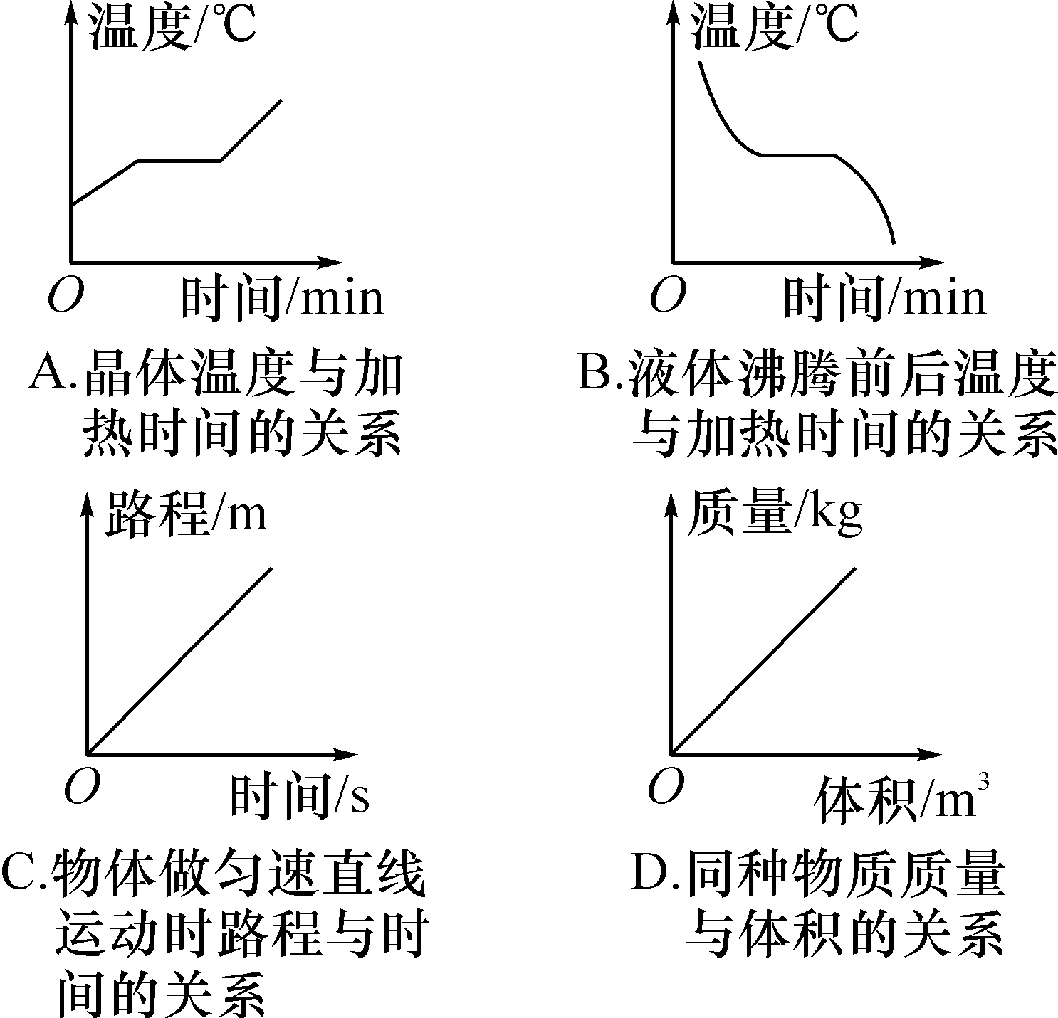
7．(2016郴州中考)田径跑道的周长是400 m，小明匀速跑一圈用时80 s，则小明的速度为__5__m/s。小明以原速与小丽同时从同一地点、反向匀速跑步，当小丽的速度为3 m/s时，小明与小丽从出发到第一次相遇需要的时间是__50__s。
8．(2012遵义中考7题4分)在遵义市“双创一巩固”活动中，许多学校开展了“小手牵大手”的活动，同学和家长们利用周末在人行横道处争当“文明监督员”，若行人闯红灯就吹哨笛提醒，那么哨笛声传到闯红灯的行人耳中的传声介质是__空气__；某人行横道宽25 m，亮绿灯的时间为25 s，则行人至少要以__1__m/s的速度才能安全穿过该人行横道。
9．(2013遵义中考27题4分)遵义市正在建设“宜居、宜业、宜游”的三宜城市，为了宜游，正在加快建设遵义到赤水的高速公路，“遵赤”高速由三段组成，已建成的遵义到白腊坎30 km，设计最大时速100 km/h，白腊坎到仁怀60 km，设计最大时速80 km/h，正在建设的仁怀到赤水160 km，设计最大时速80 km/h。我们坐在汽车里行驶在高速公路上，看到周围的景物向后退去，这是以__汽车__为参照物来描述的，若“遵赤”高速全程通车后，按规定时速行驶，从遵义到赤水最快需__3.05__h。
10．(2016滨州中考)图A中，物体的长度是__2.65__cm(2.61～2.69__cm均可)__；图B中，小车全程的平均速度是__22.5__m/s。
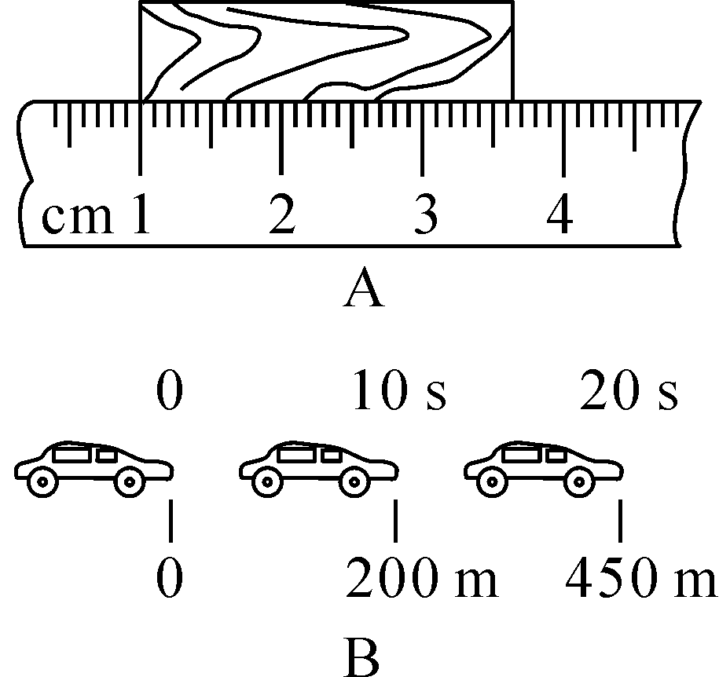
11．(2016聊城中考)暑假，家住聊城的小明准备乘坐Z308次列车去北京参加青少年夏令营，该车经停车站的信息如下表所示，则该列车从聊城站出发到达北京西站所用时间约为__3.5__h。已知聊城站到北京西站的路程约为490 km，则该车此行程的平均速度约为__140__km/h。

站序 | 站名 | 到站时间 | 出发时间 | 停留时间
01 | 厦门 | — | 17：32 | —
02 | 莆田 | 19：06 | 19：10 | 4分钟
03 | 三明北 | 21：17 | 21：20 | 3分钟
04 | 抚州 | 23：03 | 23：07 | 4分钟
05 | 南昌西 | 23：53 | 00：03 | 10分钟
06 | 九江 | 01：11 | 01：16 | 5分钟
07 | 阜阳 | 05：04 | 05：10 | 6分钟[来源:Z。xx。k.Com][来源:学科网ZXXK]
08 | 菏泽 | 07：20 | 07：23 | 3分钟
09 | 聊城 | 08：30 | 08：34 | 4分钟
10 | 衡水 | 09：51 | 09：55 | 4分钟
11 | 北京西 | 12：04 | 12：04 | —
Z308次 | 厦门→北京西 | 直特 | 有空调 | [来源:学科网ZXXK]
[来源:Z.xx.k.Com]
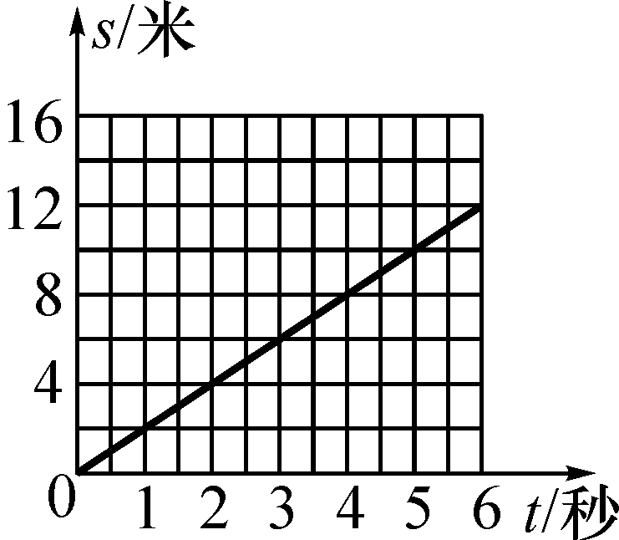
12．(2016上海中考)某物体做匀速直线运动，其s－t图像如图所示，求该物体的速度v。
解：由图可知，当t为6秒时，s为12米，v＝＝＝2 m/s。
13．(2016河南中考)测量是生活和学习中一项基本技能。
(1)如图甲所示，用刻度尺测量铅笔的长度，读数为__12.02__cm。一次测量可能误差较大，为了减小误差，应当__多次测量求平均值__。
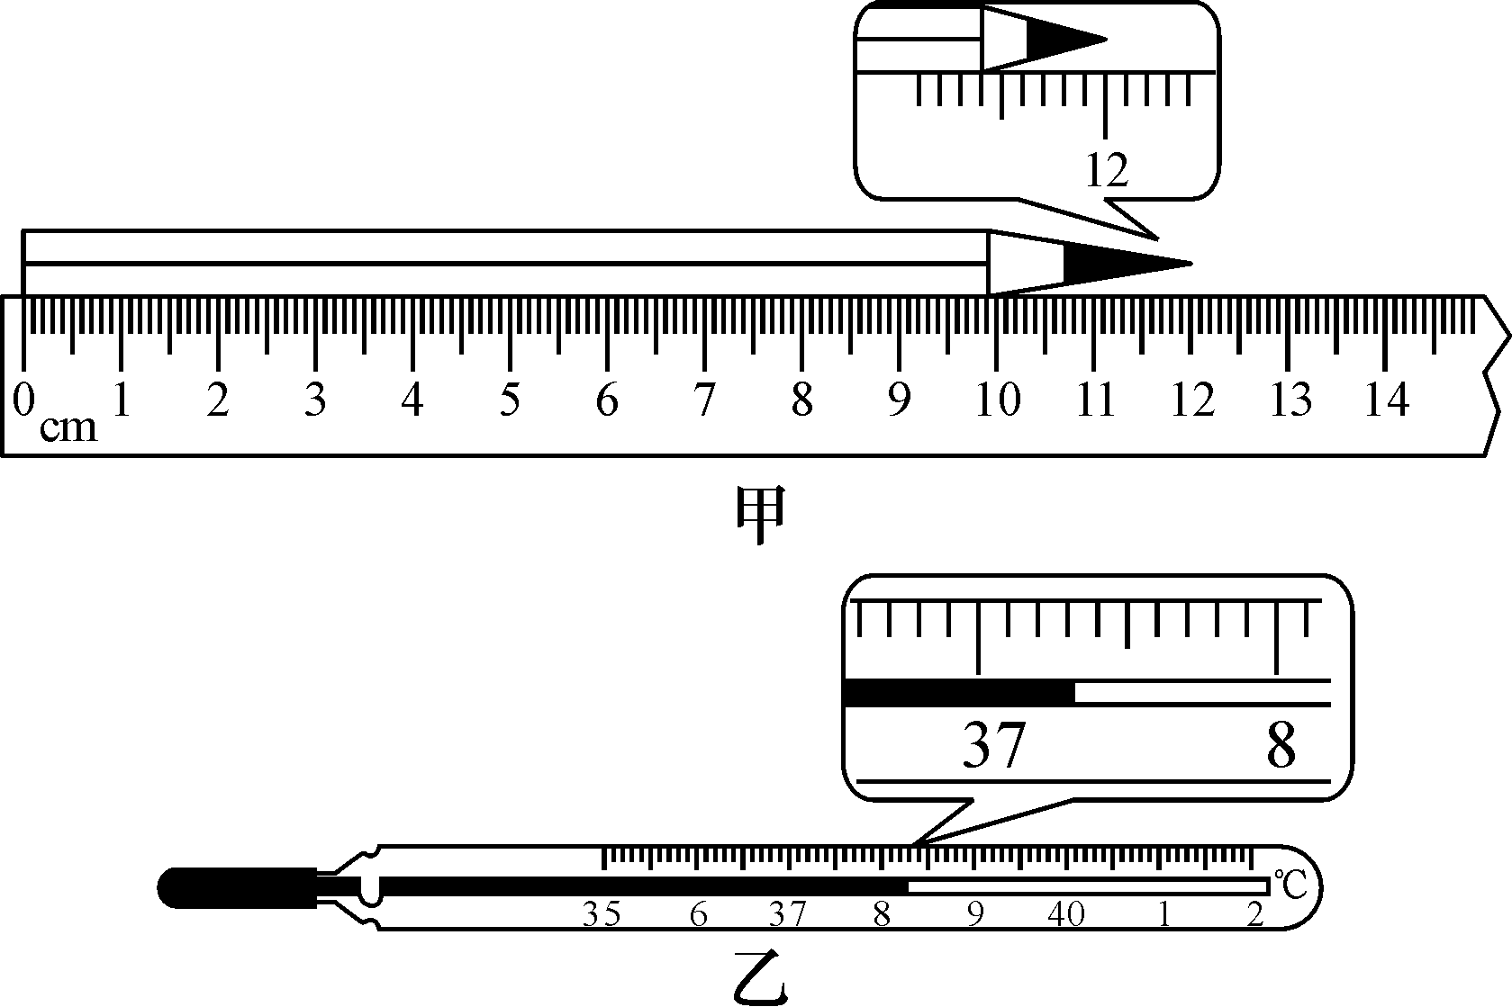
(2)如图乙所示，用体温计测量体温，该体温计的分度值是__0.1__ ℃，体温计的示数是__37.3__℃。

